1 ГОРОДСКИЕ ДОРОГИ И УЛИЦЫ, КАК ЭЛЕМЕНТЫ ГОРОДСКОГО ПРОСТРАНСТВА

  - Каркас и ткань города
  - Функциональное зонирование города
  - Городская улица и городская дорога
  - Классификация городских улиц и дорог

Каркас и ткань города

Всякий город начинался с небольшого пешеходного поселения, укрепленно- го лагеря или центра торговли, лежащих на пересечении водных и сухопутных путей. Развитие транспорта стимулировало захват городом новых территорий. Се- годня он стал узлом разветвлѐнной сети железнодорожных и автомобильных ма- гистралей.
Материально-пространственная структура города состоит из каркаса и ткани [1]. Каркас города формируют главные транспортные магистрали, коммуникаци- онные узлы и связанные с ними сооружения городского значения. К ним относят- ся общественные, деловые и другие уникальные комплексы, привлекающие мас- совые потоки посетителей. К ткани города относится большая часть жилых тер- риторий, рядовая застройка производственных и коммунальных зон, объекты по- вседневного обслуживания и др.
Основным материалом каркаса являются дороги. Расцвет дорожной сети обычно относят ко времени усиления Персидской, Римской, Китайской и Инкской империй. Объѐм труда, требовавшийся для поддержания хорошо выстроенных дорог этих империй и направленный на обеспечение безопасного и удобного пе- редвижения по ним, был грандиозен, он во много раз превышал объѐм труда, за- траченного на городские укрепления. Станции лежали на пути дневного перехода. В результате такой организации дорог, в Европе большинство городов находится на расстоянии 40-50 км друг от друга: они выросли из придорожных станций.
Русские города располагались на возвышенности у реки, т.к. при таких больших расстояниях водные пути играли очень важную роль, особенно в торгов- ле.
Пока империи были сильны, города, как правило, пропускали дороги через свою ткань, через самый еѐ центр. Но когда империи слабели или рушились, го- рода стремились отступить от дороги или отодвинуть еѐ за черту укреплений – для большей безопасности. В это время появилось новое качество во взаимоот- ношениях дороги и поселения. Дорога подходила к городу, но движение по ней

непременно должно было остановиться: здесь проверялись проездные грамоты, и платилась въездная пошлина. Здесь же естественным образом возникали конюш- ни, постоялые дворы, трактиры, харчевни.
Вхождение железной дороги в города и строительство связанных с ними во- кзалов, депо и других сооружений, притягивающих к себе большие людские по- токи, можно назвать первым внедрением коммуникаций в каркас городской структуры. В Париже, Вене и др. европейских столицах в 19 в. происходит из- вестная планировочная реконструкция, которая «хирургическим» путем уничто- жив существующую ткань города, создает новый каркас, в целом сохраняющийся и в наше время.
С появлением автомобиля как массового средства передвижения картина эта еще более усугубилась. Автострады начали буквально прорываться в город, кром- сая на изолированные части тело города. Особенно большой проблемой станови- лось транзитное движение. Но это второе вхождение дорог в материально- пространственную структуру городов происходило уже на другом техническом уровне развития общества. В американских городах широкие автострады проре- зали город по всем направлениям, поднявшись на многокилометровые эстакады. В тех городах, где впускать транзитный транспорт стало невозможным, сооружа- лись обводные дуги или кольца с многорядным движением (МКАД).
Развитие города можно представить в виде циклического, колебательного процесса, в котором фаза количественного роста (накопления ткани) с опреде- ленной периодичностью сменяется фазой качественной структурной пере- стройки – созданием нового каркаса. В результате колебательного развития го- родской структуры происходит постепенное пространственное рассредоточение каркаса.
Из истории пространственной эволюции городов видно, что однажды вы- строенный каркас живет столетиями, пока в обществе не происходит технологи- ческого взрыва (появление железных дорог, автомобилей и т.п.). Тогда под воз- действием новой технологии опять выстраивается некий новый каркас, который на долгие годы определит материально-пространственную структуру города. В наше время поляризация пространственной структуры города на «каркас-ткань» обозначилась еще резче. Вместо отдельных стволов каркаса возникает коммуни- кационное поле, полностью завоевавшее городское пространство.

Функциональное зонирование города

Город – место проживания большого количества людей, сосредоточения промышленных предприятий, учреждений и объектов культурно-бытового назна-

чения. Чем больше город, тем больше разветвлена транспортная сеть, тем разно- образнее маршруты населения. В городе также есть объекты, посещаемые жите- лями с большой степенью постоянства. Они определяют направление основных транспортных и пешеходных потоков города. Такие объекты относят к городским центрам тяготения населения – это промышленные предприятия, учреждения, пункты культурно-бытового обслуживания, высшие учебные заведения, спортив- ные комплексы, парки культуры и отдыха, вокзалы и др. Их расположение учиты- вают для правильной трассировки путей сообщения (улиц, дорог).
Также в городе выделяют различные зоны [2]:
- жилой застройки;
-общественно-деловой застройки;
- смешанной;
- производственной застройки;
- инженерной и транспортной инфраструктур;
- рекреационные;
- сельскохозяйственного использования;
- специального назначения (военные и иные режимные объекты, кладбища и

пр.).

В исторических городах выделяют зоны исторической застройки.
Жилые зоны предназначены для создания удобной, здоровой и безопасной

среды обитания. В них размещаются жилые дома, объекты социально-бытового и культурно-бытового обслуживания населения, гаражи, автостоянки, культовые объекты.
Общественно-деловые зоны предназначены для размещения объектов здра- воохранения, культуры, торговли, общественного питания, социального и комму- нально-бытового назначения, предпринимательской деятельности, объектов сред- него профессионального и высшего образования, научно-исследовательских уч- реждений, деловых центров, культовых зданий.
В пределах производственных зон не допускается размещать жилые дома, гостиницы, дошкольные учреждения и школы, объекты здравоохранения и отды- ха, спортивные сооружения.
В состав зон рекреационного назначения могут включаться городские леса, скверы, парки, городские сады, пруды, озера, водохранилища, пляжи, территории, предназначенные для отдыха, туризма и занятий спортом.
Исходя из зонирования городского пространства осуществляется развитие транспортных связей.

Городская улица и городская дорога

Улицей называется часть территории населѐнного места. Это протяженное, ориентированное на городское движение пространство, контрастирующее с замк- нутым двором.
В первую очередь, городская улица представляет собой очень сложный тех- нический объект, выполняющий большое количество функций. Она предназначе- на для [3]:
- пропуска всех видов городского движения (автомобильного, рельсового, велосипедного, пешеходного),
- отвода поверхностных вод с городской территории,
- прокладки подземных сетей,
- посадки зелѐных насаждений,
- размещения наземного оборудования (например, столбов с освещением).
Кроме того, улицы – это воздушные резервуары для аэрации зданий и сво- бодные пространства, обеспечивающие инсоляцию (освещаемость) зданий и усло- вия восприятия городского архитектурного ансамбля.

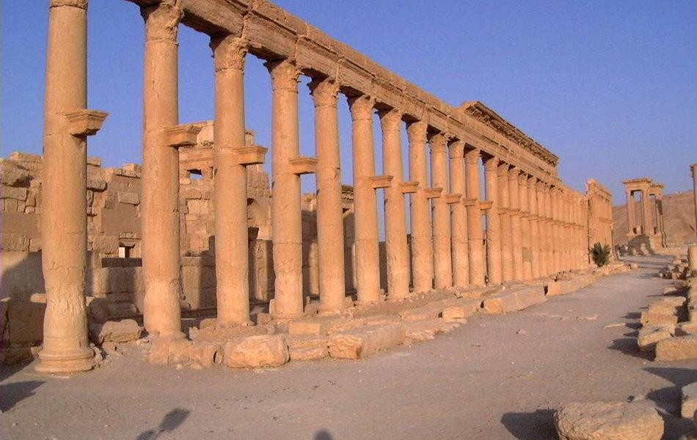

Рисунок 1.1 – Улица в Пальмире
С древних времен улица была не просто необходимым проходом или проездом меж- ду жилыми кварталами, а ар- хитектурно оформленным пространством. Главные ули- цы древних больших городов достигали 20-30 м в ширину. Так, главная улица знамени- той Пальмиры, построенной римлянами в Малой Азии (территория совр. Сирии), достигала 35 м, т.е. была не-

много уже современной Тверской улицы в Москве. Эта улица называлась улицей колонн, поскольку по всей еѐ длине по обеим сторонам были выстроены мощные колоннады.
В вопросе пропорционирования пространства улицы существуют два резко противоположных подхода: классический (антропометрический) и современный (транспортный). Созданные столетия назад, идеально отвечающие размерам че- ловека, классические пропорциональные характеристики остаются наиболее при- влекательными и поныне. Улицы Уффи во Флоренции, Кастильоне в Париже,

зодчего Росси в Санкт-Петербурге по-прежнему воспринимаются как идеал улич-
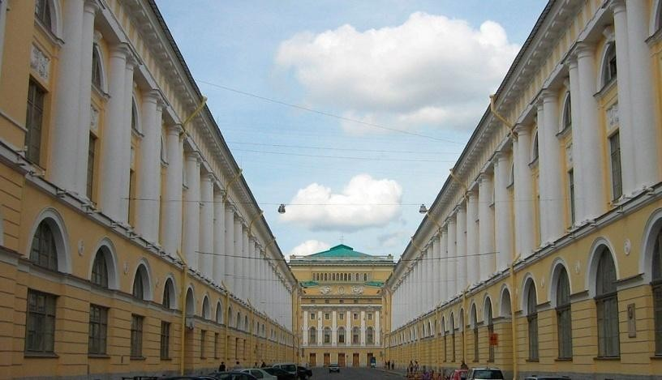
ного пространства (длина «идеаль- ной» улицы не должна более чем в 12-15 раз превышать ее ширину).
Предельная ширина улицы и в 18 в., и в первой половине 19 в. не превышала 30 м между домами, т.е.
25 м между кромками тротуаров. Это означает, что при нормальном
зрении можно было не только лег-

Рисунок 1.2 – Улица Росси в Санкт-Петербурге
ко опознать знакомые черты чело- века, но и заметить его выражение.

Классическая пропорция сечения улицы тождественна лежачему прямоугольнику

с отношением сторон.
Н у = 1:1,5 (1: 2) Но с середины 19
Ву
Н_{у}
B_{у}

в., стремясь застраховаться от напряженности транс- портного потока, архитекторы-градостроители отказа- лись от классической масштабности.
В пределах современных улиц размещаются:
- проезжие части,
- тротуары,
- велосипедные дорожки,
- пути рельсового транспорта,
- зелѐные насаждения,

Рисунок 1.3 – Размеры улицы

-наземное оборудование (столбы с освещением) [3] .
Помимо улиц есть городские дороги (вне застроенной территории). Автомо- бильная дорога – это объект транспортной инфраструктуры, предназначенный для движения транспортных средств и включающий в себя земельные участки в гра- ницах полосы отвода и расположенные на них или под ними конструктивные элементы дороги и дорожные сооружения, являющиеся еѐ технологической ча- стью [4].

Классификация городских улиц и дорог

Современные улицы подразделяются в зависимости от назначения, интен- сивности движения и типа застройки. Улицы и городские дороги подразделяются на объекты магистрального и местного значения [2].

Транспортно- пешеходные
Районного значения
Обще- городского значения
Улицы
Дороги
Магистральные
Городские улицы и дороги
Местные

Рисунок 1.4 – Схема-классификация городских улиц и дорог

Регулируемого движения
Непрерывного движения
Скоростного движения
Регулируемого движения
Пешеходно- транспортные
Велосипедные дорожки
Проезды
Парковые дороги
Пешеходные улицы и дороги
Улицы и дороги в научно-произв., промышленных, коммунально- складских зонах
Улицы в жилой застройке

Дороги скоростного движения осуществляют транспортную связь между удаленными промышленными и планировочными районами в крупных городах. Они имеют выход на внешние автомобильные дороги. Пересечения с магистраль- ными улицами и дорогами осуществляется в разных уровнях.
Дороги регулируемого движения осуществляют транспортную связь между районами города. Для них характерны участки преимущественно грузового дви- жения, осуществляемого вне жилой застройки. Они имеют выход на внешние ав- томобильные дороги. Пересечения с улицами и дорогами, как правило, в одном уровне со светофорами.
Магистральные улицы непрерывного движения осуществляют транспортную связь между жилыми, промышленными районами и общественными центрами. Они связаны с другими магистральными улицами, городскими и внешними доро- гами многоуровневыми развязками.
Магистральные улицы регулируемого движения осуществляют транспортную связь между жилыми, промышленными районами и центром города, центрами планировочных районов. Они имеют выходы на магистральные улицы, городские

и внешние дороги. Пересечение с магистральными улицами и дорогами, как пра- вило, в одном уровне.
Транспортно-пешеходные улицы осуществляют транспортную и пешеходную связь между жилыми районами, общественными центрами, имеют выходы на другие магистральные улицы.
Пешеходно-транспортные улицы осуществляют пешеходную и транспорт- ную связь в пределах планировочного района. По улице движется преимущест- венно общественный пассажирский транспорт.
Улицы в жилой застройке осуществляют транспортные и пешеходные связи на территории жилых районов. Грузовой и общественный транспорт не пропуска- ется. Имеют выходы на магистральные улицы и дороги регулируемого движения.
Улицы и дороги в научно-производственных, промышленных и коммунально- складских зонах. Связь осуществляется преимущественно легковым и грузовым транспортом в пределах зон. Имеют выходы на магистральные городские дороги. Пересечения с улицами и дорогами устраиваются в одном уровне.
Пешеходные улицы и дороги осуществляют пешеходную связь с местами приложения труда, учреждениями и предприятиями обслуживания, в том числе в пределах общественных центров, местами отдыха и остановочными пунктами общественного транспорта.
Парковые дороги осуществляют транспортную связь в пределах территории парков и лесопарков преимущественно для движения легковых автомобилей.
Проезды осуществляют подъезд транспортных средств к жилым и общест-
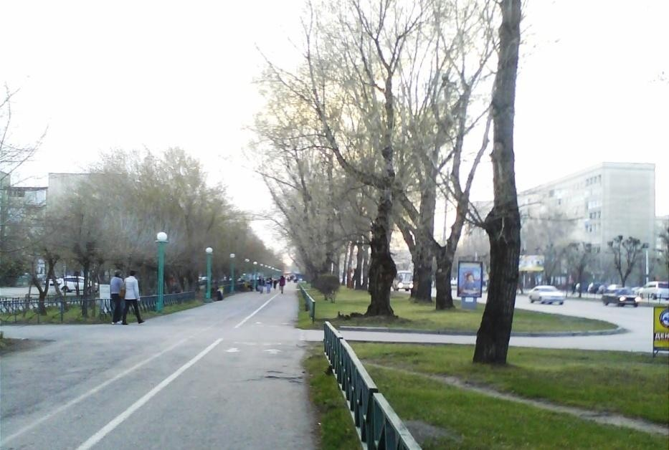
венным зданиям, учреждени- ям, предприятиям и другим объектам городской застрой- ки внутри районов, микро- районов, кварталов.
Велосипедные дорожки предназначены для проезда на велосипедах по свободным от других видов транспортно- го движения трассам.

Рисунок 1.5 – Велосипедная дорожка на пр. Дружбы народов в г. Абакане

Источники информации

- Хасиева, С.А. Архитектура городской среды: Учеб. для вузов. – М.: Стройиздат, 2001. – 200 с.
- СП 42.133330.2011 Градостроительство. Планировка и застройка город- ских и сельских поселений. Актуал. редакция СНиП 2.07.01-89* / Мин-во регио- нального развития Российской Федерации. - М, 2010. – 113 с.
- Проектирование городских улиц и дорог: учебно-методическое пособие [Электронный ресурс] / сост. В.И. Жуков, С.В. Копылов; под ред. В.И. Жукова. – Электрон. дан. – Красноярск: Сиб. федер. ун-т, 2014. – 80 с.
- Об автомобильных дорогах... //Фед. закон № 257 от 8 ноября 2007 г.

